ФОРМЫ СЕМЕЙНОГО УСТРОЙСТВА
ДЕТЕЙ-СИРОТ И ДЕТЕЙ, ОСТАВШИХСЯ БЕЗ ПОПЕЧЕНИЯ РОДИТЕЛЕЙ
Усыновление
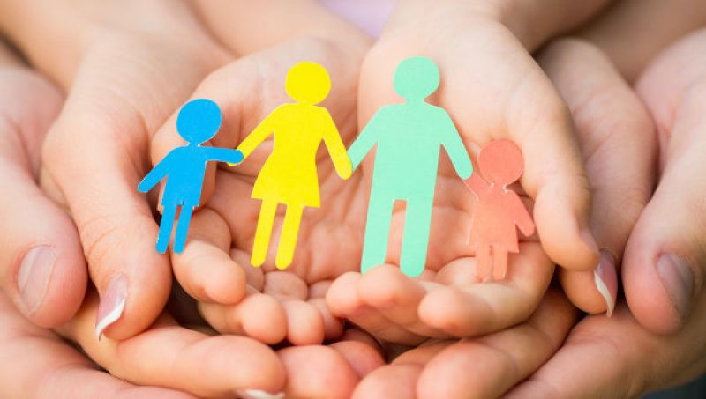
Усыновление — приоритетная форма жизнеустройства ребенка-сироты, поскольку при этом между усыновителями и ребенком не только складываются близкие родственные отношения, но и происходит юридическое закрепление этих отношений, когда усыновленный ребенок в своих правах и обязанностях приравнивается к биологическому, и усыновители принимают на себя все родительские права и обязанности.
Усыновление — основанный на судебном решении юридический акт, в силу которого между усыновителем и усыновленным ребенком возникают такие же права и обязанности, как между родителями и детьми.

Опека и попечительство

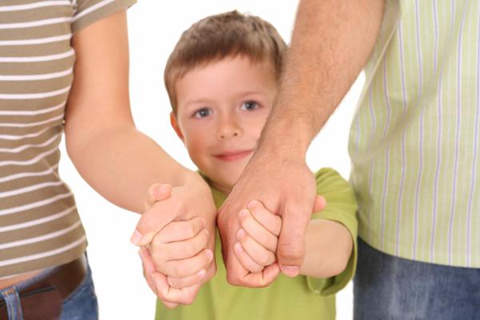
Опека и попечительство устанавливаются для воспитания детей-сирот и детей, оставшихся без попечения родителей, а также для защиты личных имущественных и неимущественных прав и законных интересов этих детей.
Опека устанавливается над детьми, не достигшими 14 лет, а попечительство — над детьми от 14 до 18 лет.
Опекун/попечитель выполняет обязанности по уходу, защите и воспитанию ребенка на безвозмездной основе и до совершеннолетия ребенка.

Приемная семья

Приемная семья является профессиональной формой жизнеустройства детей-сирот. Приемные родители получают пособие на содержание ребенка, заработную плату за его воспитание. Родитель принимается на работу управлением (отделом) образования на должность приемного родителя. Время работы зачисляется в трудовой стаж. Приемный родитель имеет право на оплачиваемый отпуск, возможно также совмещение должности приемного родителя с основной работой.
Приемная семья образуется на основании решения органа опеки и попечительства о создании приемной семьи, а также договора об условиях воспитания и содержания детей и трудового договора.
Приемная семья—семья, в которой супруги или отдельные граждане (приемные родители) выполняют обязанности по воспитанию детей-сирот и/или детей, оставшихся без попечения родителей.

Детский дом семейного типа

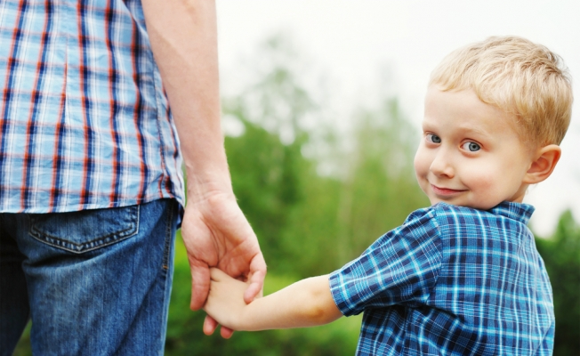

Детский дом семейного типа (ДДСТ) — семья, принявшая на воспитание от пяти до десяти детей-сирот и/или детей, оставшихся без попечения родителей, в рамках которой супруги (родители-воспитатели) выполняют обязанности по воспитанию детей на основании договора об условиях воспитания и содержания детей и трудового договора.
Государство заботится о создании жилищных условий для ДДСТ (предоставляется социальное жилье), выплачивает денежное пособие на содержание приемных детей. Родитель-воспитатель получает заработную плату за воспитание детей.
Граждане, желающие взять ребенка (детей) на воспитание в свою семью, должны обращаться в управление (отдел) образования по месту проживания.
Замещающими родителями могут быть совершеннолетние лица обоего пола, за исключением:
- лиц, признанных судом недееспособными или ограниченно дееспособными;
- лиц, в судебном порядке лишенных родительских прав или ограниченных в родительских правах;
- лиц, отстраненных от обязанностей опекуна за ненадлежащее выполнение обязанностей, возложенных на них законом;
- бывших усыновителей, если усыновление отменено судом по их вине;
- лиц, которые по состоянию здоровья не могут осуществлять права и обязанности по воспитанию ребенка;
- лиц, имеющих судимость.
На воспитание в замещающие семьи передаются:
- дети, родители которых умерли;
- дети, родители которых неизвестны;
- дети, родители которых лишены родительских прав, ограничены в родительских правах;
- дети, родители которых по состоянию здоровья не могут осуществлять их воспитание и содержание;
- дети, родители которых отбывают наказание в местах лишения свободы.
Какие необходимы документы для того, чтобы принять детей на воспитание в приемную семью?
Для создания приемной семьи Вам необходимо обратиться в орган опеки и попечительства по месту своего жительства со следующими документами (Указ Президента Республики Беларусь от 26 апреля 2010 г. № 200 № 200 «Об административных процедурах, осуществляемых государственными органами и иными организациями по заявлениям граждан»
- заявление,
- паспорт или иной документ, удостоверяющий личность кандидата в приемные родители,
- свидетельство о заключении брака – в случае, если кандидат в приемные родители состоит в браке,
- медицинские справки о состоянии здоровья кандидата в приемные родители, а также членов семьи кандидата в приемные родители,
- письменное согласие совершеннолетних членов семьи кандидата в приемные родители, проживающих совместно с ним, на передачу ребенка (детей) в семью,
- сведения о доходе за предшествующий передаче ребенка (детей) в приемную семью год.
Органы опеки и попечительства проводят обследование условий жизни кандидатов в приемные родители, изучают их личностные особенности, уклад жизни и традиции семьи, межличностные взаимоотношения в семье, оценивают готовность всех членов семьи удовлетворить основные жизненные потребности приемных детей и обеспечить защиту их прав и законных интересов, что отражается в акте обследования условий жизни кандидатов в приемные родители. В первую очередь дети передаются на воспитание в полные семьи, имеющие постоянный источник доходов и условия для совместного воспитания братьев и сестер.
Орган опеки истребует из соответствующих органов и организаций следующие документы и (или) сведения:
- копия документа, подтверждающего право собственности кандидатов в приемные родители на жилое помещение или право пользования жилым помещением;
- справки о месте работы, службы и занимаемой должности кандидатов в приемные родители;
- сведения о доходах;
- сведения об отсутствии у кандидатов в приемные родители, а также проживающих совместно с ними совершеннолетних членов семьи судимости, а также о том, были ли осуждены кандидаты в приемные родители и проживающие совместно с ними совершеннолетние члены семьи за умышленные тяжкие и особо тяжкие преступления против человека;
- сведения о том, лишались ли кандидаты в приемные родители родительских прав, было ли ранее в отношении них отменено усыновление, признавались ли недееспособными или ограниченно дееспособными;
- сведения о том, признавались ли дети кандидатов в приемные родители нуждающимися в государственной защите, отстранялись ли кандидаты в приемные родители от обязанностей опекуна, попечителя за ненадлежащее выполнение возложенных на них обязанностей.
Если Вы желаете принять детей на воспитание в приемную семью, то Вам также будет необходимо пройти соответствующее обучение (подготовку), включающую знания о функционирования приемных семей, выработку умений и навыков работы по удовлетворению основных жизненных потребностей приемных детей, подготовке приемных детей к самостоятельной жизни, организации социальной, медицинской, педагогической и психологической коррекции проблем приемных детей.
По завершении освоения образовательной программы обучающих курсов управление (отдел) образования знакомит кандидатов в приемные родители с условиями трудового договора, договора об условиях воспитания и содержания детей, предоставляет им информацию о детях, которые могут быть переданы на воспитание в приемную семью на территории района (города), и выдает направление для посещений этих детей по месту их проживания (нахождения) и знакомства с ними.
После знакомства с ребенком (детьми) кандидаты в приемные родители обращаются в управление (отдел) образования с заявлением в адрес органа опеки и попечительства о передаче им на воспитание конкретного ребенка (детей).
В решении о создании приемной семьи орган опеки и попечительства указывает сведения о ребенке (детях), который передается на воспитание в приемную семью, устанавливает ежемесячные денежные выплаты на содержание ребенка (детей), поручает управлению (отделу) образования заключить договор (договоры) об условиях воспитания и содержания детей и трудовой договор.
Желающим стать замещающим родителем и принять на воспитание в свою семью ребенка, потерявшего родительское попечение, в том числе с особенностями психофизического развития, обращайтесь в отдел образования, спорта и туризма администрации Железнодорожного г. Гомеля по адресу: г. Гомель, ул. Пр.Ленина ,45, тел. 77 37 10

